**Producción investigativa sobre retención - abandono universitario en el Perú y reflexiones para una política universitaria**

**Línea temática**: políticas institucionales y gestión institucional para la gestión de la permanencia y reducción del abandono

*Diego Masías Jara Sánchez, Pontificia Universidad Católica del Perú, diego.jara@pucp.edu.pe*

*James Ferreira Moura Junior,* [*Universidade da Integração Internacional da Lusofonia Afro-Brasileira*](https://www.researchgate.net/institution/Universidade_da_Integracao_Internacional_da_Lusofonia_Afro-Brasileira_Unilab)*, james.mourajr@unilab.edu.br*

**Resumen**

Es necesario promover la retención universitaria, a fin de garantizar la sostenibilidad social y económica. En América Latina, las tasas de retención universitaria son bajas. En Perú, la tasa de retención en el semestre académico 2019-2 fue de 87,4%; en 2020-1, 81,7%, y en 2020-2, 83,8% (Ministerio de Educación del Perú, 2021). Este estudio tiene como objetivo conocer cómo se desarrolla la producción investigativa sobre retención-abandono universitario en Perú entre los años 2012 y 2021, a fin de reflexionar sobre una política universitaria que favorezca la retención y evite el abandono universitario. El tipo de estudio es bibliométrico y de revisión sistemática. El diseño es descriptivo transversal. Para ello, se hizo una búsqueda de todos los artículos de investigación sobre retención - abandono universitario en el Perú, del 2012 al 2021, en las bases de datos *Scopus* y *Web of Science*. Para el análisis, se trabajó con 17 artículos. Las conclusiones del presente estudio son las siguientes: en primer lugar, existen pocas publicaciones sobre la retención universitaria en Perú. Por tanto, es necesario promover su estudio para conocer a profundidad este fenómeno e inmediatamente proponer estrategias de solución. En segundo lugar, las pocas investigaciones son, en su mayoría, cuantitativas, que abarcan facultades, pero no incluye a todos los estudiantes de una universidad. Es necesario contar con información nacional e indicadores en tiempo real para tomar decisiones desde las universidades y desde el Ministerio de Educación. En tercer lugar, no existe una política universitaria que apunte a la retención. Una política universitaria debe contener objetivos nacionales, que prioricen la adaptación universitaria y promuevan investigaciones teóricas y aplicativas. Además, se debe instituir un observatorio nacional de la retención y promover incentivos y programas en las universidades para velar por la continuidad de los estudiantes.

**Palabras claves:** Retención, Abandono, Investigación, Política universitaria, Perú.

**Introducción**

Promover la retención universitaria es una necesidad urgente en las universidades, a fin de garantizar la sostenibilidad social, pues se forman nuevas generaciones de profesionales. Además, se busca la sostenibilidad económica, de modo que la inversión monetaria se pueda aprovechar y se logre un retorno de la inversión. Sin embargo, en América Latina, las tasas de retención universitaria son bajas. Por ejemplo, en Colombia, la retención era de 55,1% y, en México, de 58% (Ministerio de Educación Nacional de Colombia, 2015). La tasa de retención en el Perú en el semestre académico 2019-2 fue de 87,4%. En el semestre 2020-1 la tasa fue de 81,7%, y en el 2020-2 fue de 83,8% (Ministerio de Educación del Perú, 2021).

Si los estudiantes no continúan estudiando hasta la profesionalización, entonces no se genera capital humano necesario para el desarrollo de un país. Por ello, es necesario entender con profundidad el fenómeno de la retención y deserción y, luego, analizar los factores asociados a esta problemática. En principio, es importante afinar algunos conceptos básicos, como la retención y el abandono universitario. Si bien son conceptos diferentes, reflejan una unidad dicotómica. La retención se refiere a la continuidad en los estudios universitarios hasta la finalización de la profesionalización. Mientras, el abandono implica la interrupción temprana de su vida formativa profesional y, por tanto, no se consigue el título o grado (Himmel, 2002).

La investigación científica es un proceso de búsqueda de conocimiento de forma sistemática que se desarrolla en empresas, laboratorios, universidades, en otros; estos permiten la publicación de resultados (Carvajal-Tapia y Carvajal-Rodriguez, 2019). En el Perú entre el 2009 y 2018, la producción investigativa aumentó, además las universidades son las instituciones que investigan más y los temas más productivos son ambiente y salud ocupacional (Limaymanta et al, 2020).

La política universitaria (PU) es una política pública con la cual el Gobierno organiza la estructura universitaria sobre la base de un sistema de valores, una forma de práctica profesional y lineamientos que deben seguir las universidades (Rodriguez, 2007). En Perú, no se ha dado prioridad política al fenómeno de la retención - abandono universitario, puesto que la PU está centrada en garantizar las condiciones básicas de calidad para que las universidades puedan operar brindando un servicio óptimo, que luego les permita acreditarse (Sunedu, 2022). La PU en el Perú garantiza condiciones elementales de calidad, pero no se da prioridad a otros aspectos como la retención - abandono, la internacionalización, entre otros aspectos. El motivo principal por el que se priorizan las condiciones elementales de calidad es que sigue una etapa inicial en la consolidación de lo básico. Al pasar esta fase, se podrán ver otras necesidades, como la permanencia, deserción, internacionalización universitaria, entre otros. El objetivo de este estudio es conocer cómo se desarrolla la producción investigativa sobre retención-abandono universitario en el Perú entre el 2012 y el 2021, a fin de reflexionar sobre una PU que favorezca la retención y evite el abandono universitario.

**Metodología**

**Tipo de estudio**

El tipo de estudio es bibliométrico y de revisión sistemática. El diseño es descriptivo transversal. Se tomaron en cuenta diversas referencias de Latinoamérica relacionadas con el tema (Herbas Torrico et al, 2021; Reyes y Meneses, 2020).

**Muestra y delimitación de la búsqueda**

Se consideraron los siguientes parámetros de búsqueda de información en *Scopus* y *Web of Science* (ver tabla 1).

**Tabla 1.** Datos para la delimitación de búsqueda

|  |  |  |
| --- | --- | --- |
| **N.°** | **Aspectos** | **Delimitación** |
| 1 | Año | 2012 – 2021 |
| 2 | Tópico | Retention dropout university |
| 3 | Tipo de publicación | Artículos científicos |
| 4 | Palabras claves | Retention, Dropout, Desertion, Academic persistence, Higher Education, University, Higher Education Institutions, College, Professional School |
| 5 | Idioma | Todos |
| 6 | Operadores booleanos | And & Or |
| 7 | Afiliación | Peruana |

**Resultados y discusión**

Se realizó una búsqueda de todos los artículos de investigación sobre retención - abandono universitario en el Perú, en las bases de datos Scopus y Web of Science. Se encontraron 34 documentos. De estos, se eliminaron 7 artículos repetidos. Además, no se consideraron otros 10 trabajos, puesto que se encontraron artículos vinculados a retención química, entre otros temas diferentes. Finalmente, para el análisis, se trabajó con 17 artículos, los cuales se incluyen en el siguiente enlace: <https://doi.org/10.5281/zenodo.7242830>

**Figura 1.** Procedimiento para la selección de artículos

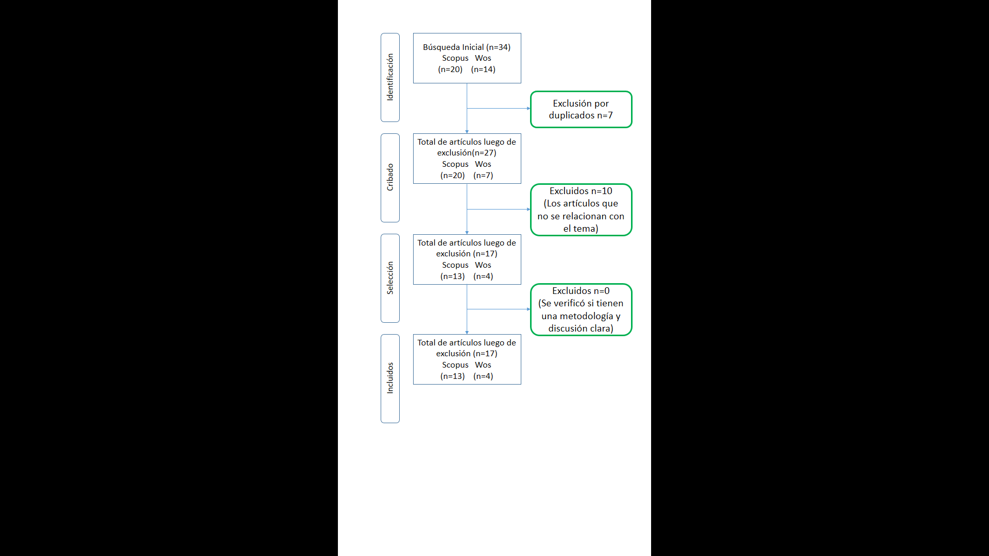

Se evidenció que las publicaciones sobre el tema iniciaron en el 2016. Desde ese año, la cantidad de artículos aumentó (ver figura 2). Cabe mencionar que se observa poca producción intelectual publicada en *Scopus* y *WOS* por parte de investigadores peruanos, puesto que, en el último quinquenio, aumentó el interés por publicar en revistas indexadas de gran impacto internacional. Incluso, varias universidades plantearon incentivos económicos por esta acción. Además, desde la Superintendencia Nacional de Educación Superior (2022), se planteó como uno de los requisitos mínimos de calidad tener docentes investigadores que publiquen en revistas de alto impacto. Como se mencionó, son 17 los artículos seleccionados sobre el tema en el decenio de estudio. Se observa, además, que la cantidad de artículos sobre el tema es muy baja en comparación con Brasil y Chile (Munizaga et al, 2019). En Perú hace falta una PU que estimule la investigación de esta problemática con el fin de buscar alternativas de solución.

**Figura 2.** Cantidad de publicaciones sobre retención-abandono en el Perú por año

En los 17 artículos seleccionados, se encontró que la metodología de investigación más usada fue la cuantitativa (ver tabla 2). Esto se explica por la tendencia de los investigadores peruanos a preferir dicha metodología, frente a las de tipo cualitativa y mixta (Sunedu, 2022).

**Tabla 2.** Metodología usada en la investigación

|  |  |  |
| --- | --- | --- |
| **Metodología** | **Cantidad de artículos** | **Porcentaje** |
| Cuantitativa | 14 | 82% |
| Mixta | 2 | 12% |
| Cualitativa | 1 | 6% |

Con respecto a las universidades que más publicaron sobre el tema, se encuentran la Pontificia Universidad Católica del Perú y la Universidad Nacional San Agustín de Arequipa. Ello puede deberse a la disposición de dichas universidades por conocer a profundidad este fenómeno.

En relación a las palabras claves más usadas, se resalta la tendencia al uso de las palabras *academic performance, desertion, psychology,* que están muy relacionadas. De esta manera, se evidencia una tendencia por el estudio prioritario de la deserción más que la retención, desde el desempeño académico del estudiante y desde el enfoque psicológico.

Con respecto a las redes de coautoría, se evidencia que tanto Bedregal-Alpaca como Cornejo-Aparicio han creado una red, de tal forma que tienen la tendencia a publicar sobre retención-abandono con cuatro investigadores más (ver figura 3).

**Figura 3.** Redes de coautoría

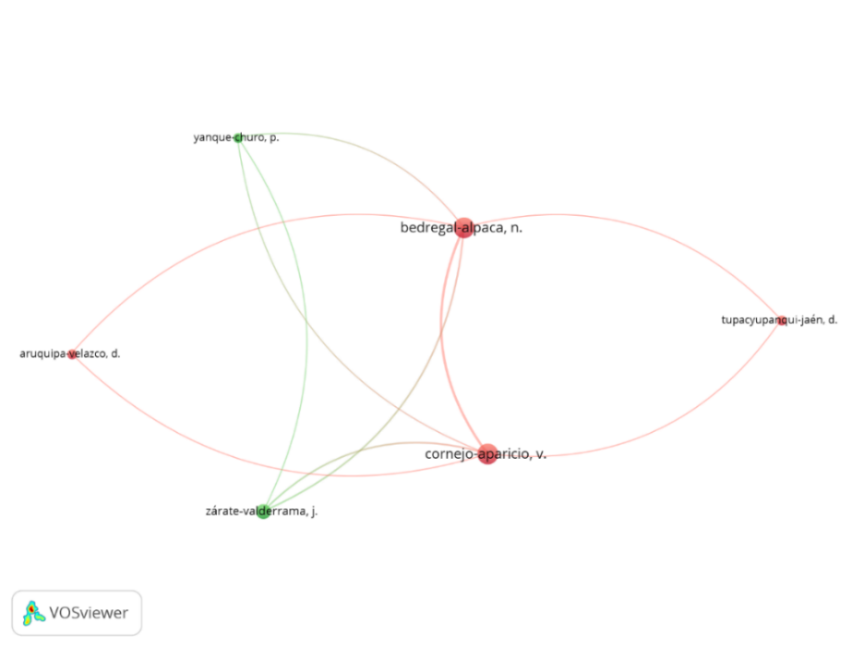

Luego de la revisión de los artículos, se encontró que siete de ellos plantearon sugerencias para la política educativa desde el Estado y desde la misma universidad. Además, se refieren a la necesidad de priorizar el estudio y detección de la deserción, la importancia de la adaptación en los primeros años de estudio, la necesidad de apoyo financiero para poblaciones vulnerables. Asimismo, sostienen que es una necesidad urgente analizar la salud mental de los universitarios y aplicar todo lo aprendido sobre retención - abandono, tomando en cuenta los estudios realizados.

A partir de la revisión de los artículos, se puede deducir aspectos esenciales para desarrollar una PU que promueva la retención y evite el abandono universitario. En primer lugar, la mayoría de artículos plantea que un punto crítico para evitar la deserción es el primer año (Pérez et al, 2020; Medina Sparrow et al., 2018). Por tanto, es necesario que la PU se concentre en priorizar condiciones para la adaptación universitaria y el acercamiento inmediato de todos los servicios universitarios a los estudiantes en el primer año.

En segundo lugar, no hay investigaciones con poblaciones nacionales. El interés por investigar la retención - deserción es solo de algunas universidades, pero no es una acción constante en el país. Por tanto, es necesario que la PU promueva un observatorio sobre la continuidad universitaria, que reporte indicadores en tiempo real de todas las universidades y se plantee como línea de investigación este tema, junto al éxito estudiantil universitario.

En tercer lugar, no se evidencia el desarrollo de programas (de orientación, becas, adaptación, entre otros) que se hayan sistematizado para promover la retención. Por ello, es necesario que la PU incentive de diversas formas programas y servicios para promover la retención. Además, cada universidad debe elaborar un plan de acción sobre el tema y estos se deben reportar al Ministerio de Educación. Además, la PU debe priorizar el acceso, la continuidad y el egreso de los alumnos hasta que alcancen la empleabilidad. Es decir, la exigencia de la calidad del servicio debe ser transversal. En ese sentido, la política de continuidad que promueva la permanencia y evite la deserción debe contar con los siguientes criterios planteados (ver tabla 3):

**Tabla 3.** Criterios de una política universitaria que promueva la retención y evite el abandono

|  |  |
| --- | --- |
| **Criterio** | **Descripción** |
| Objetivo | Promover la retención y evitar el abandono en las universidades peruanas |
| Dirigido | Universidades públicas y privadas peruanas |
| Área encargada desde el Ministerio de Educación | Superintendencia Nacional de Educación Superior |
| Financiación | Desde el Ministerio de Educación, se debe plantear un fondo para promover investigaciones, programas de acompañamiento y apoyo, eventos que permitan buscar soluciones, reporte de indicadores de cada universidad del país desde un observatorio. |
| Objetivos por universidad | Cada una universidad peruana, dentro de su plan estratégico institucional quinquenal, debe establecer estrategias para promover la retención y evitar el abandono, con estrategias claras que se reporten al Ministerio de Educación. |
| Frecuencia de reporte | Las universidades deben reportar al Ministerio de Educación, de forma semestral, indicadores de permanencia, deserción por carrera profesional y, de manera global, de toda la universidad. |
| Política de acceso abierto | La información debe ser de libre acceso para tomar decisiones y promover investigaciones. |

Fuente: Elaboración propia

**Conclusiones y contribución**

Son pocos los estudios sobre retención - abandono universitario en el Perú. En ese sentido, es necesario promover la investigación de esta problemática, para conocer a profundidad este fenómeno e inmediatamente proponer estrategias de solución. En segundo lugar, las pocas investigaciones son, en su mayoría, cuantitativos, que abarcan solo facultades de estudio, pero no a todos los estudiantes de una universidad. Por ello, es necesario contar con información nacional, e indicadores en tiempo real para tomar decisiones en la universidad y desde el Ministerio de Educación. En tercer lugar, no existe una política universitaria que apunte a la retención estudiantil. Es necesario que la política universitaria incluya objetivos nacionales y por universidad. Además, se debe priorizar la adaptación universitaria, promover investigaciones teóricas y aplicativas, e instituir un observatorio nacional de la retención. Del mismo modo, es necesario promover incentivos y programas en las universidades para velar por la continuidad de los estudiantes.

**Referencias**

Bedregal-Alpaca, N., Cornejo-Aparicio, V., Zárate-Valderrama, J., & Yanque-Churo, P. (2020). Classification models for determining types of academic risk and predicting dropout in university students. *International Journal of Advanced Computer Science and Applications*, *11*(1), 266-272.

Bedregal-Alpaca, N., Aruquipa-Velazco, D., & Cornejo-Aparicio, V. (2020). Técnicas de *data mining* para extraer perfiles comportamiento académico y predecir la deserción universitaria. *Revista Iberica de Sistemas e Tecnologias de Informaçao*, (E27), 592-604.

Bedregal-Alpaca, N., Tupacyupanqui-Jaén, D., & Cornejo-Aparicio, V. (2020). Análisis del rendimiento académico de los estudiantes de Ingeniería de Sistemas, posibilidades de deserción y propuestas para su retención. *Ingeniare. Revista Chilena de Ingeniería*, *28*(4), 668-683.

Carranza, R. F. E., & Bermúdez-Jaimes, M. E. (2017). Psychometric analysis of Garcia and Musitu’s AF5 self-concept scale on college students in Tarapoto (Perú). *Interdisciplinaria*, *34*, 459-472.

Carvajal-Tapia, Aarón & Eduardo Carvajal-Rodríguez (2019). Producción científica en ciencias de la salud en los países de América Latina, 2006-2015: análisis a partir de Scielo. *Revista Interamericana de Bibliotecología.* Vol. 42, no. 1, 15–21.

Colliaux, R. (2020). Elected representatives: The challenges of pursuing higher education among the Matsigenka (Peruvian Amazon). *Sociologie du Travail*, *62*(3).

Cueva, M. A. L., & Terrones, S. A. C. (2020). Impact of virtual classes on the university students in the context of COVID-19 quarantine: The case of the PUCP. *Propósitos Y Representaciones*, 15-15.

Fernández-Chinguel, J. E., & Díaz-Vélez, C. (2016). Associated factors with Medical students dropout in Peruvian university. *Revista Cubana de Educación Médica Superior*, *30*(1).

García, L. (2019). Assessing the impact of a student loan program on time-to-degree: The case of a program in Peru. International Education Journal-Comparative Perspectives.

Gonzales Lopez, E., & Evaristo Chiyong, I. (2021). Academic Achievement and Dropout of University Students from a Course in Both an Online and Face-to-Face Modality. *Revista Iberoamericana de Educación a Distancia*, *24*(2), 189-202.

Herbas Torrico, B., Cabero Villazón, R., & Titichoca-Santana, A. (2021). Revisión sistemática de investigaciones cuantitativas en español presentadas en CLABES en el periodo 2011-2019. *Congresos CLABES*. <https://revistas.utp.ac.pa/index.php/clabes/article/view/3436>

Himmel, Erika (2002). Modelos de análisis de la deserción estudiantil en la educación superior. *Calidad en la Educación*, (17), 91-108.

Limaymanta, Cesar H., Zulueta-Rafael, Hilda, Restrepo-Arango, Cristina, & Álvarez-Muñoz, Patricio. (2020). Análisis bibliométrico y cienciométrico de la producción científica de Perú y Ecuador desde Web of Science (2009-2018). *Información, cultura y sociedad*, (43), 31-52. <https://dx.doi.org/10.34096/ics.i43.7926>

Medina Sparrow, C., Watanabe Watanabe, R., & Angulo Jiménez, C. (2018). Influence of the professional vocation on the academic performance of students of Veterinary Medicine and Zootechnics in a private university of Lima, Peru. *Revista de Investigaciones Veterinarias del Perú (RIVEP)*, *29*(4), 1073-1086.

Ministerio de Educación del Perú (2021). *Tasa de deserción universitaria se redujo 11.5%.* <https://www.gob.pe/institucion/minedu/noticias/552273-tasa-de-desercion-en-educacion-universitaria-se-redujo-a-11-5>

Ministerio de Educación Nacional de Colombia (2015). *Estrategias para la permanencia en educación superior: experiencias significativas.* Bogotá: MEN.

Moreno-Quispe, L. A., & Pantoja-Tirado, L. (2021). Características sociodemográficas, económicas y de salud de los beneficiarios de los Servicios Educacionales Complementarios Básicos. *Educación Médica Superior*, *35*(4).

Mortier, P., Auerbach, R. P., Alonso, J., Axinn, W. G., Cuijpers, P., Ebert, D. D., & Bruffaerts, R. (2018). Suicidal thoughts and behaviors among college students and same-aged peers: results from the World Health Organization World Mental Health Surveys. *Social Psychiatry and Psychiatric Epidemiology*, *53*(3), 279-288.

Munizaga, F., Cifuentes, M., & Beltrán, A. (2018). Retención y abandono estudiantil en la educación superior universitaria en América Latina y el Caribe: Una revisión sistemática. *Archivos Analíticos de Políticas Educativas*, *26*(61). <http://dx.doi.org/10.14507/epaa.26.3348>

Pérez, A. B. D., Quispe, F. M. P., Aguilar, O. A. G., & Cortez, L. C. C. (2020). Transición secundaria-universidad y la adaptación a la vida universitaria. *Revista de Ciencias Sociales*, *26*(3), 244-258.

Reyes, N., & Meneses, A. L. (2020). Una revisión crítica de los factores psicosociales asociados al abandono universitario en primer año. *Congresos CLABES*, 82-90. <https://revistas.utp.ac.pa/index.php/clabes/article/view/2627>

Ramos-Sandoval, R., & Ramos-Diaz, J. (2020). Barriers and supports in engineering career development: An exploration of first-year students. *Advances in Science, Technology and Engineering Systems*.

Rodríguez, Juan (2007). La política universitaria en el Perú. *XXVI Congreso de la Asociación Latinoamericana de Sociología*. Asociación Latinoamericana de Sociología.

Sánchez-Hernández, G., Barboza-Palomino, M., & Castilla-Cabello, H. (2017). Analysis of student dropout and factors associated with student permanence in a Peruvian university. *Actualidades Pedagógicas,* (69), 169-191.

Superintendencia Nacional de Educación Superior (2022). *III Informe bienal sobre la realidad universitaria en el Perú.*

Viera Castillo, D. O., Flores Loredo, M. A., & Pachari-Vera, E. (2020). Factors of student desertion: an exploratory study from Peru*. Interciencia*, *45*(12), 586-591.

Zárate-Valderrama, J., Bedregal-Alpaca, N., & Cornejo-Aparicio, V. (2021). Modelos de clasificación para reconocer patrones de deserción en estudiantes universitarios. *Ingeniare, Revista Chilena de Ingeniería*, *29*(1), 1